上海立信会计金融学院
教师教学与发展中心平台及APP

教师使用手册
（V2.0）

2017年4月

目 录

第一部分：教师教学与发展中心平台在线培训课程表 3
第二部分：教师教学与发展中心平台介绍 9
1.1如何登录系统 9
1.2首页 10
1.3在线培训课程学习 10
1.4课程资源 15
1.5自建课程 15
1.6名师风采 16
1.7教师培训 17
1.7资料下载 20
第三部分：教师“学习空间”功能介绍 20
2.1个人设置 20
2.2教师发展中心 21
2.3小组 24
2.4其他应用管理 25
第四部分：手机APP“学习通”使用方法 26
3.1如何登陆“学习通”——教师教学与发展中心手机APP 26
3.2如何在手机上学习课程？ 27
3.3如何在手机上进行更多扩展？ 29
3.4如何查看书海泛舟专题？ 31
3.5如何阅读教学改革？ 32
3.6如何在线报名活动？ 32
3.7如何进行活动签到？ 34
3.8如何进行小组讨论？ 35
3.9如何查看教学档案？ 37

第一部分：平台在线培训课程表
超星教师发展在线培训课程体系
类型 | 二级分类 | 课程名称 | 教师 | 头衔 | 单位
教学理念 | 教学价值 | 大学教会学生的N件事 | 张酣 | 教授 | 北京大学
教学理念 | 教学价值 | 现代大学教学趋势 | 严文藩 | 终身教授 | 美国波士顿麻州大学
教学理念 | 教学价值 | 后大众化时代的高等教育——挑战、机遇和重新洗牌 | 蒋国华 | 教授 | 中国教育科学研究院
教学理念 | 教学价值 | 如何把教学当作一门艺术 | 顾沛 | 教授 | 南开大学
教学理念 | 教学价值 | 中国高等教育问题 | 邬大光 | 教授 | 厦门大学
教学理念 | 通用教学知识 | 现代学习论与教学 | 刘晓明 | 教授 | 东北师范大学
教学理念 | 通用教学知识 | 关注教师心理成长 | 刘晓明 | 教授 | 东北师范大学
教学理念 | 通用教学知识 | 认知、学习与教学 | 崔光佐 | 教授 | 北京师范大学
教学理念 | 通用教学知识 | 教学设计与资源开发 | 周飞 | 教师 | 上海市普陀区教育局
教学理念 | 通用教学知识 | 教学与培训设计 | 盛群力 | 教授 | 浙江大学
教学理念 | 通用教学知识 | 教育的历史发展 | 张斌贤 | 教授 | 北京师范大学
教学理念 | 通用教学知识 | 创造性人才的心理学研究 | 林崇德 | 教授 | 北京师范大学
教学理念 | 通用教学知识 | 爱因斯坦与创造性 | 方在庆 | 研究员 | 中国科学院自然科学史研究所
教学理念 | 通用教学知识 | 教育创新理论 | 何克抗 | 教授 | 北京师范大学
教学理念 | 通用教学知识 | 课堂教学方法与教学艺术 | 汤国安 | 教授 | 南京师范大学
教学理念 | 通用教学知识 | 科研创新意识与求异思维的培养 | 俞守义 | 教授 | 南方医科大学
教学理念 | 学科教学知识 | 化学教育学 | 吴晗清 | 副教授 | 首都师范大学
教学理念 | 学科教学知识 | 地学教学 | 李家清 | 教授 | 华中师范大学
教学理念 | 学科教学知识 | 高等数学教学 | 张凯军 | 教授 | 东北师范大学
教学理念 | 学科教学知识 | 口译教学 | 詹成 | 教授 | 广东外语外贸大学
教学理念 | 学科教学知识 | 从英语学习到丰富的人生 | 詹成 | 教授 | 广东外语外贸大学
教学理念 | 学科教学知识 | 对外汉语教学方法 | 徐子亮 | 教授 | 华东师范大学
教学理念 | 学科教学知识 | 如何规范体育教学设计 | 于素梅 | 研究员 | 中国教育科学研究院
教学理念 | 学科教学知识 | 医学院教学 | 陈伟仪 | 教授 | 香港中文大学
教学理念 | 学科教学知识 | 临床技能教学实践体系研究与探索 | 高兴亚 | 教授 | 南京医科大学
教学理念 | 学科教学知识 | 美术教育学 | 陈卫和 | 研究员 | 广州美术学院
教学技能 | 教学交流 | 教学语言的用声与发声 | 周继圣 | 教授 | 中国海洋大学
教学技能 | 教学交流 | 普通话朗诵技巧 | 周继圣 | 教授 | 中国海洋大学
教学技能 | 教学交流 | 礼仪与社交艺术 | 杨丹 | 副教授 | 武汉工业学院
教学技能 | 教学工具 | 多媒体教学软件设计与开发 | 王志军 | 教授 | 天津师范大学
教学技能 | 教学工具 | 成为PPT高手 | 张志 | 讲师 | 武汉工程大学
教学技能 | 教学工具 | 动画制作 | 柳执一 | 副教授 | 浙江传媒学院
教学技能 | 教学工具 | ppt制作与数字演讲 | 尚俊杰 | 副教授 | 北京大学
职业素养 | 素养提升 | 外国教育名著研读 | 张斌贤 | 教授 | 北京师范大学
职业素养 | 素养提升 | 教师阅读与教师成长 | 刘良华 | 教授 | 华南师范大学
职业素养 | 素养提升 | 化学史 | 周德璧 | 教授 | 中南大学
职业素养 | 素养提升 | 生命科学与人类文明 | 张铭 | 教授 | 浙江大学
职业素养 | 素养提升 | 化学与人类 | 刘旦初 | 教授 | 复旦大学
职业素养 | 素养提升 | 以人文、历史、哲学的视角来回答科学是什么 | 吴国盛 | 教授 | 北京大学
职业素养 | 素养提升 | 百年科技的历史回顾与哲学反思 | 吴国盛 | 教授 | 北京大学
职业素养 | 素养提升 | 磁共振——从诺贝尔科学奖到我们的生活 | 陈忠 | 教授 | 厦门大学
职业素养 | 素养提升 | 感悟数学之美 | 顾沛 | 教授 | 南开大学
职业素养 | 素养提升 | 医学史 | 余海 | 教授 | 浙江大学
职业素养 | 科研、写作、沟通与投稿 | 科技文献检索与论文写作 | 郑峰 | 教授 | 中南大学
职业素养 | 科研、写作、沟通与投稿 | 科学研究与论文写作 | 李涵雄 | 教授 | 香港城市大学
职业素养 | 科研、写作、沟通与投稿 | 资源检索与知识管理 | 尚俊杰 | 副教授 | 北京大学
职业素养 | 科研、写作、沟通与投稿 | 信息技术与研究方法 | 尚俊杰 | 副教授 | 北京大学
职业素养 | 科研、写作、沟通与投稿 | word技巧与论文写作 | 尚俊杰 | 副教授 | 北京大学
职业素养 | 科研、写作、沟通与投稿 | web2.0与社会化学习 | 尚俊杰 | 副教授 | 北京大学
职业素养 | 科研、写作、沟通与投稿 | 数字沟通与网络社交 | 尚俊杰 | 副教授 | 北京大学
职业素养 | 科研、写作、沟通与投稿 | 信息技术与领导力 | 尚俊杰 | 副教授 | 北京大学
大师访谈 | 大师访谈 | 科学与人生 | 杨文采 | 院士 | 中国地质科学院地质研究所
大师访谈 | 大师访谈 | 童庆炳访谈录 | 童庆炳 | 教授 | 北京师范大学
大师访谈 | 大师访谈 | 钟世镇访谈录 | 钟世镇 | 教授  院士 | 南方医科大学
示范课 | 理科 | 今日物理 | 张酣 | 教授 | 北京大学
示范课 | 理科 | 光学 | 常胜江 | 教授 | 南开大学
示范课 | 理科 | 热学 | 刁训刚 | 教授 | 北京航空航天大学
示范课 | 理科 | 电磁学 | 陈子瑜 | 教授 | 北京航空航天大学
示范课 | 理科 | 力学 | 张汉壮 | 教授 | 吉林大学
示范课 | 理科 | 普通化学A | 梅天庆 | 副教授 | 南京航空航天大学
示范课 | 理科 | 无机化学 | 宋天佑 | 教授 | 吉林大学
示范课 | 理科 | 分析化学 | 郭伟强 | 教授 | 浙江大学
示范课 | 理科 | 植物生物学 | 邵小明  刘朝辉 | 教授  副教授 | 中国农业大学
示范课 | 医学 | 生理学 | 刘传勇 | 教授 | 山东大学
示范课 | 医学 | 人体组织胚胎学 | 马保华 | 教授 | 山东大学
示范课 | 数学与计算机 | 高等代数 | 丘维声 | 教授 | 北京大学
示范课 | 数学与计算机 | 高等数学B | 彭立中 | 教授 | 北京大学
示范课 | 数学与计算机 | C语言 | 苏小红 | 教授 | 哈尔滨工业大学
示范课 | 数学与计算机 | 数据结构 | 耿国华 | 教授 | 西北大学
示范课 | 数学与计算机 | 数据库原理与应用 | 赛英 | 教授 | 山东财经大学
示范课 | 数学与计算机 | 计算机组成原理 | 袁春风 | 教授 | 南京大学
示范课 | 农林 | 植物生理学 | 郑彩霞 | 教授 | 北京林业大学
示范课 | 农林 | 森林昆虫学 | 胡春祥 | 教授 | 东北林业大学
示范课 |  | 机械原理 | 杨家军 | 教授 | 华中科技大学
示范课 |  | 机械制图 | 侯洪生 | 教授 | 吉林大学
示范课 |  | 精密和超精密加工技术 | 李树森 | 教授 | 东北林业大学
示范课 |  | 模拟电子学基础 | 张建秋 | 教授 | 复旦大学
示范课 |  | 工程地质 | 陈新民 | 教授 | 南京工业大学
示范课 |  | 水利概论 | 姜弘道 | 教授 | 河海大学
示范课 |  | 摄影测量学 | 袁修孝 | 教授 | 武汉大学
示范课 |  | 大地测量学基础 | 郭际明 | 教授 | 武汉大学
示范课 |  | 安全系统工程 | 谢振华 | 教授 | 北京科技大学
示范课 |  | 化工原理 | 齐鸣斋 | 教授 | 华东理工大学
示范课 |  | 交通规划方法论 | 段进宇 | 副教授 | 清华大学
示范课 |  | 散装液体货物运输 | 李荣辉 | 副教授 | 大连海事大学
示范课 |  | 船舶原理 | 桑松 | 副教授 | 中国海洋大学
示范课 |  | 纺织材料学 | 胡国樑 | 教授 | 浙江理工大学
示范课 |  | 弹性力学 | 李风 | 教授 | 长春光机所
示范课 | 法学 | 刑法学总则 | 王政勋 | 教授 | 西北政法大学
示范课 | 法学 | 逻辑学导论 | 熊明辉 | 教授 | 中山大学
示范课 | 法学 | 中国法制史专题 | 郭成伟 | 教授 | 中国政法大学
示范课 | 法学 | 经济法总论 | 史际春 | 教授 | 中国人民大学
示范课 | 法学 | 刑事诉讼法 | 刘广三 | 教授 | 北京师范大学
示范课 | 法学 | 社会心理学 | 乐国安  汪建新 | 教授 | 南开大学
示范课 | 社会与意识形态 | 思想政治教育研究中几个基本概念辨析 | 祖嘉合 | 教授 | 北京大学
示范课 | 中国语言文学类 | 现代汉语（上） | 沈阳 | 教授 | 北京大学
示范课 | 中国语言文学类 | 现代汉语（下） | 沈阳 | 教授 | 北京大学
示范课 | 中国语言文学类 | 中国现当代文学 | 黄万华 | 教授 | 山东大学
示范课 | 中国语言文学类 | 中国当代文学史 | 陈晓明 | 教授 | 北京大学
示范课 | 新闻传播 | 影视艺术 | 盘剑 | 教授 | 浙江大学
示范课 | 新闻传播 | 中国新闻与传播思想史研究 | 许正林 | 教授 | 上海大学
示范课 | 新闻传播 | 新闻编辑与评论 | 黄芝晓 | 教授 | 复旦大学
示范课 | 新闻传播 | 新闻摄影 | 胡立德 | 教授 | 浙江传媒学院
示范课 | 新闻传播 | 文化产业概论 | 李杰 | 教授 | 浙江大学
示范课 | 新闻传播 | 广告学概论 | 王斌 | 副教授 | 中央民族大学
示范课 | 新闻传播 | 广告策划与案例分析 | 阎峰 | 副教授 | 上海交通大学
示范课 | 外国语言文学类 | 当代英语教学法 | 舒白梅 | 教授 | 华中师范大学
示范课 | 历史与景观 | 西方史学史课程 | 王邵励 | 副教授 | 东北师范大学
示范课 | 经济学类 | 宏观经济学原理 | 吴汉洪 | 教授 | 中国人民大学
示范课 | 经济学类 | 技术经济学 | 帅斌 | 教授 | 西南交通大学
示范课 | 经济学类 | 中级计量经济学 | 张自斌 | 教授 | 浙江大学
示范课 | 经济学类 | 货币政策理论 | 金雪军 | 教授 | 浙江大学
示范课 | 经济学类 | 证券投资学 | 何晓宇 | 教授 | 中央财经大学
示范课 | 管理学类 | 人力资源管理--基于中国文化和经济特征 | 颜爱民 | 教授 | 中南大学
示范课 | 管理学类 | 战略管理 | 班博 | 副教授 | 山东大学
示范课 | 管理学类 | 外币财务报表折算 | 王竹泉 | 教授 | 中国海洋大学
示范课 | 管理学类 | 国际商务谈判实务 | 秦海英 | 副教授 | 南开大学
示范课 | 管理学类 | 市场营销 | 李桂华 | 教授 | 南开大学
示范课 | 管理学类 | 市场调查实务 | 范伟达 | 教授 | 复旦大学
示范课 | 管理学类 | 国际市场营销 | 张岩 | 副教授 | 山东大学
示范课 | 管理学类 | 品牌管理 | 陈章旺 | 教授 | 福州大学
示范课 | 管理学类 | 国际会计准则 | 张学谦 | 教授 | 对外经济贸易大学
示范课 | 管理学类 | 财务管理 | 李志刚 | 副教授 | 吉林大学
示范课 | 管理学类 | 投资经济学 | 李铁岗 | 教授 | 山东大学
示范课 | 管理学类 | 投资学 | 陈永生 | 教授 | 西南财经大学
示范课 | 管理学类 | 金融学 | 李红刚 | 教授 | 北京师范大学
示范课 | 管理学类 | 期中合并——合并财务报表的编制 | 王竹泉 | 教授 | 中国海洋大学
示范课 | 管理学类 | 税收学 | 胡怡建 | 教授 | 上海财经大学
示范课 | 管理学类 | 生产运作管理 | 李全喜 | 教授 | 吉林大学
示范课 | 管理学类 | 运筹学精讲与解题讲解 | 林齐宁 | 教授 | 北京邮电大学
示范课 | 管理学类 | 公共财政、民主预算与预算信息公开 | 卢洪友 | 教授 | 武汉大学
示范课 | 管理学类 | 中级公共管理研究方法 | 范柏乃 | 教授 | 浙江大学
示范课 | 管理学类 | 公共管理中的“公共性”问题探讨 | 王浦劬 | 教授 | 北京大学
示范课 | 管理学类 | 当代中国政治制度 | 浦兴祖 | 教授 | 复旦大学
示范课 | 管理学类 | 当代中国政治权利结构及其特点 | 徐双敏 | 教授 | 中南财经政法大学

第二部分：教师教学与发展中心平台介绍
内容：教师进入超星教师发展中心平台后，可以浏览关于中心的介绍、新闻、教改前沿资讯，添加培训课程、报名培训活动等。
功能：报名培训活动、添加在线课程、文章浏览。
价值：响应政策，为教师精心打磨、提供交流咨询平台，生成教师评价，从优质在线课程到精品线下培训，始终贯彻O2O培训理念，将教师发展与时代需要完美结合，提高培训效率，打破时空界限。为教师打造职业生涯发展新天地。

1.1如何登录系统
有两种便捷登录方式：
- 登录我校“数字校园”，选择“教师教学发展”模块，如下图所示：
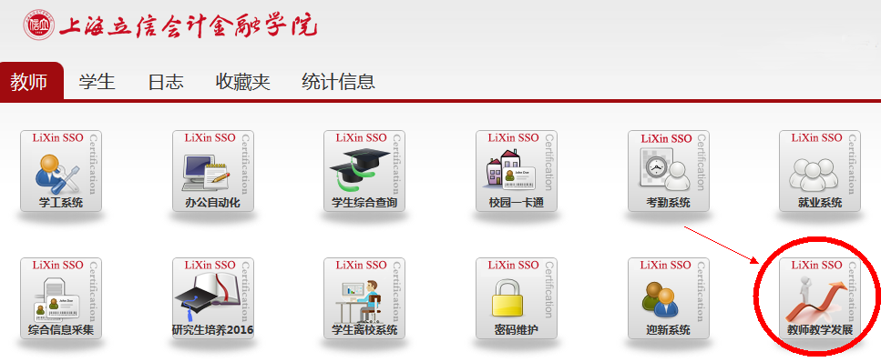
- 登录“教师教学与发展中心”主页（http://ctfd.lixin.edu.cn/），点击链接“教师教学发展平台”，如下图所示：
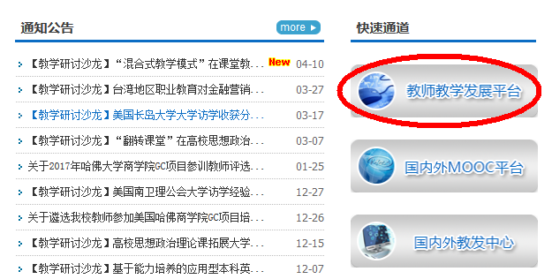

3.用户名：教师工号，密码：统一身份认证密码。

1.2首页
登录后，教师可以在首页浏览最新新闻咨询，以及中心最近举办的培训活动。在热门课程推荐榜单浏览感兴趣的课程，方便选择。热门专题为时下教育热点话题/课程。

1.3在线培训课程学习
教师可以在在线课程中查看我们所有的培训课程，并且添加感兴趣的课程到学习空间进行学习。右侧为按课程性质分类，教师在学完核心课程后还可以选择示范课进行网上在线观摩。横向我们为教师提供了按照职场进阶的分类课程，以及时下热点课程，例如慕课与翻转课堂。
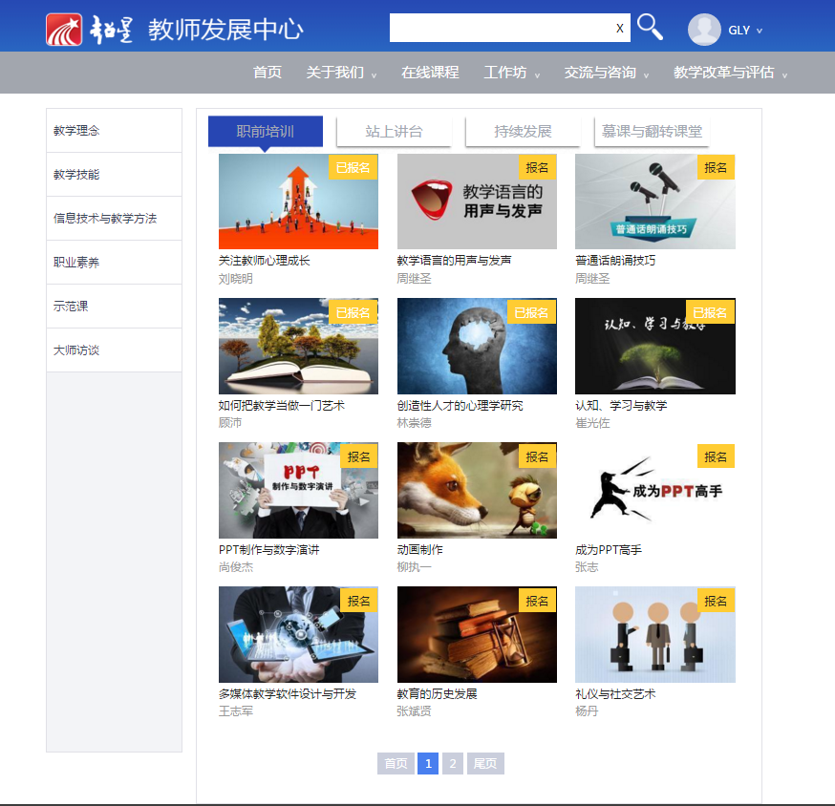
点击右上角“报名”，将课程添加到学习空间，后台观看：
添加的课都会展示在“课堂”。

点击学习空间的课程，即可进入每门课程的学习空间。如图下所示：学习空间界面可显示学习进度。空间中还包括了统计，资料互动课堂，作业，考试和讨论功能。在界面右侧，教师们可以参与讨论，查看通知，下面分别进行介绍。
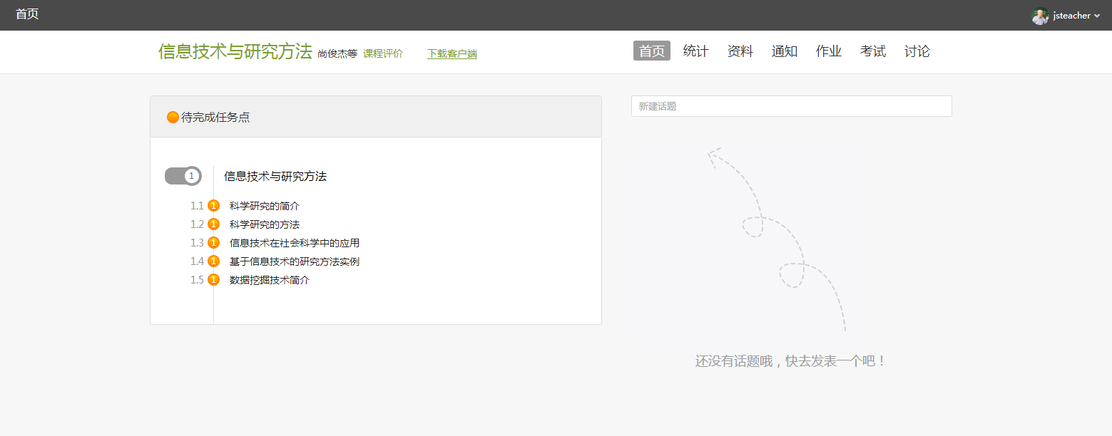
- 参与讨论
在学习页面的右侧可以发起讨论，查看、回复该课程本班内所有老师的讨论。填写讨论的标题、内容，可以选择讨论的章节范围，点击发布。即完成发起讨论的操作。
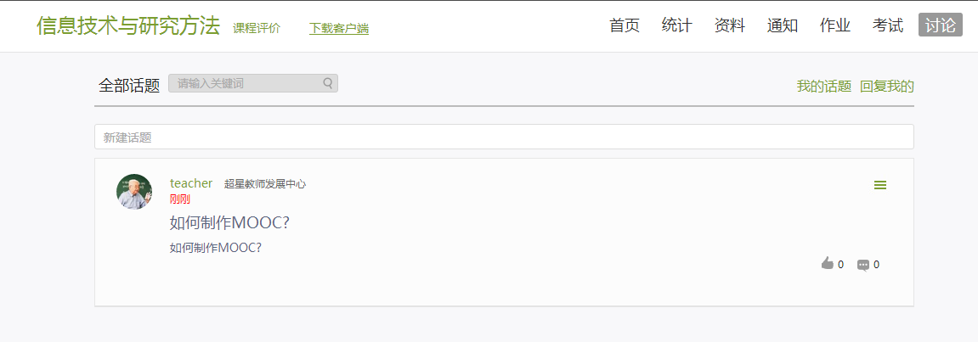
- 查看通知
在学习页面的右侧点击通知，即可查看最新的通知。
- 学习讨论
在学习过程中，同学们可以随时与老师或者其他同学进行讨论。
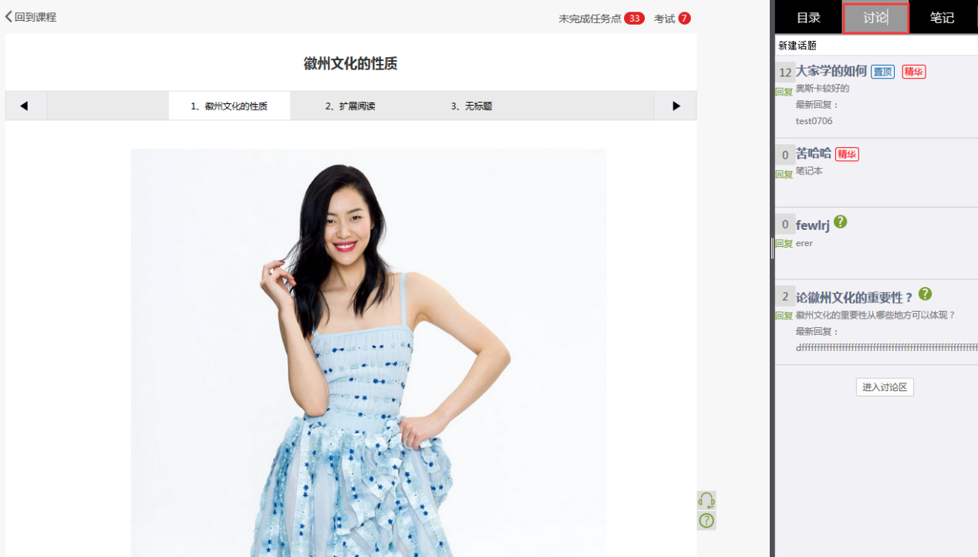
同学可以随时添加自己的学习笔记，体会，心得，方便日后温习时查阅。
- 统计
在右上角导航栏中点击统计即可进入统计界面，教师在统计页面可查看自己的学习进度情况。
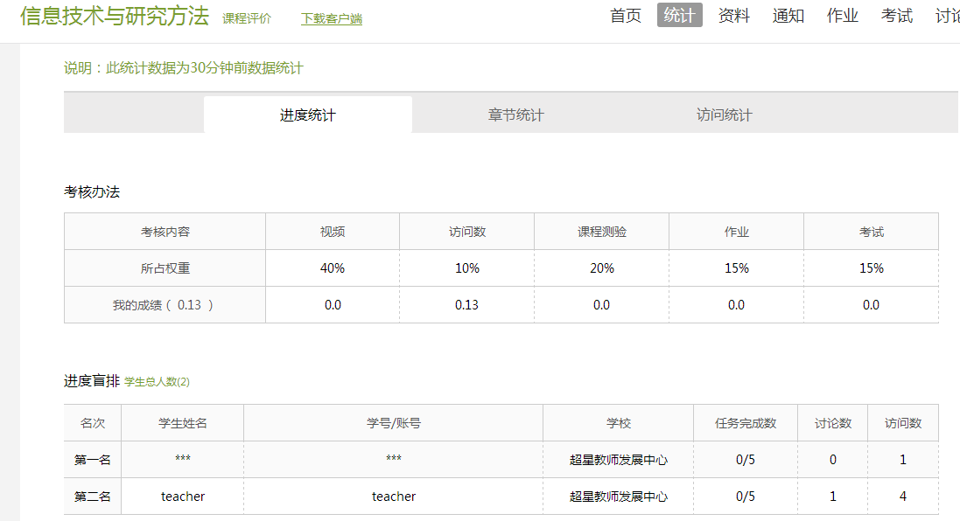

- 章节统计
点击章节统计，显示界面如下图，教师通过章节统计可直观的得到学习进度的章节信息以及任务点完成数。可以通过右上角下拉菜单选择章节。
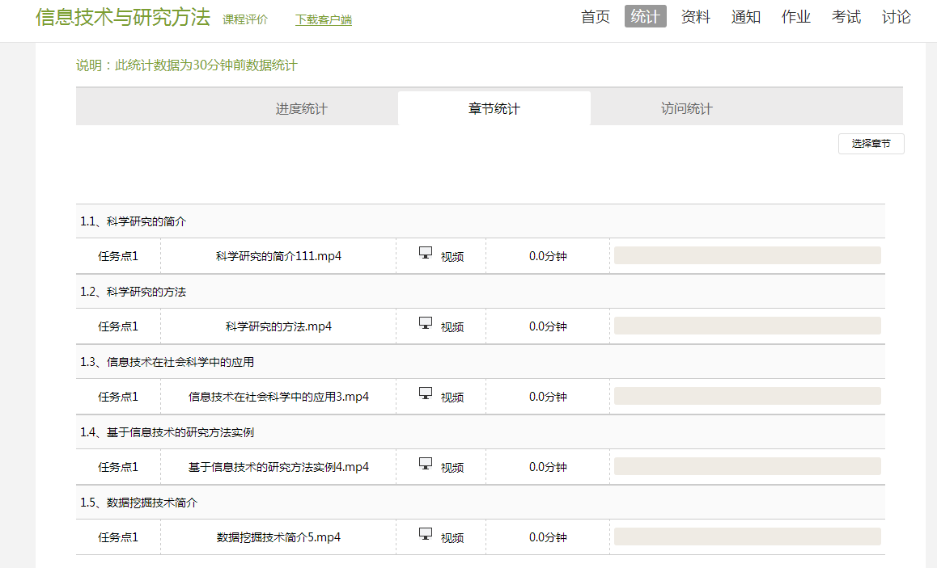

- 访问统计
访问统计界面用折线图的方式直观的反映了教师每日访问课程次数，右上角下拉菜单可以筛选出一段时间内的访问情况。

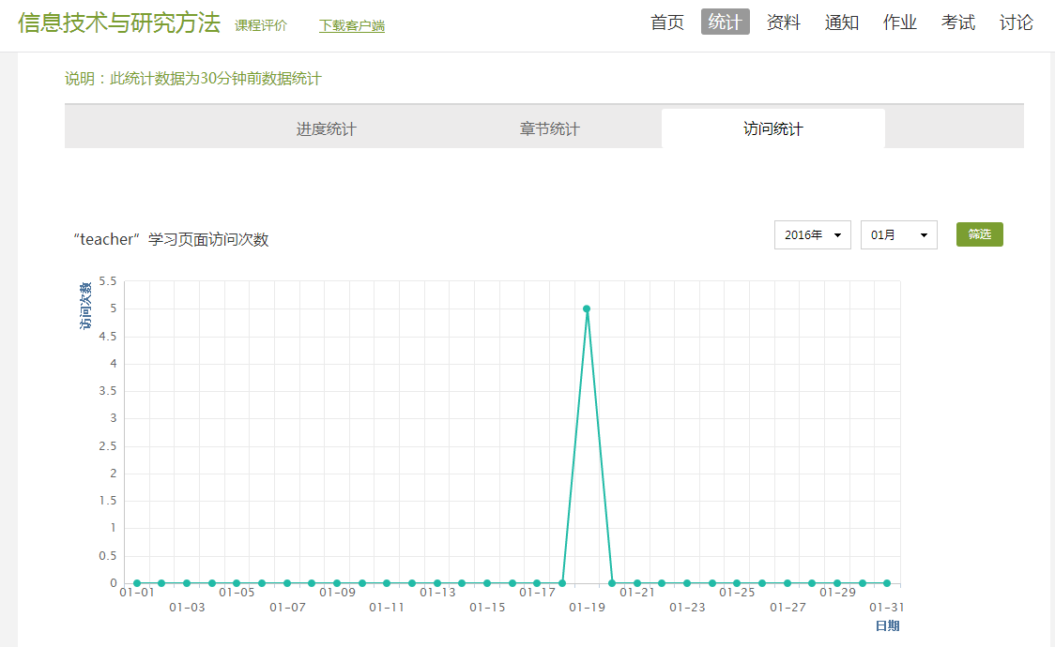

1.4课程资源
课程资源按照13个学科门类分类，点击想要了解的内容即可看到想要的资源。
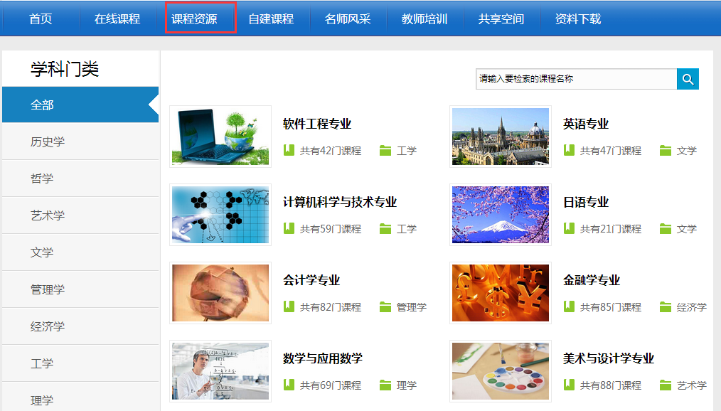
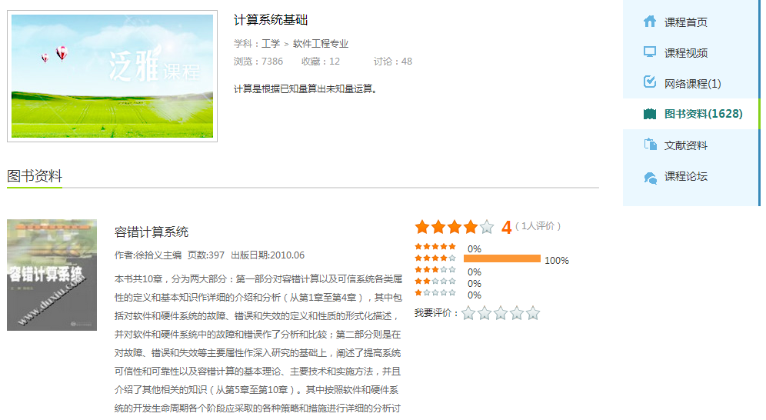

1.5自建课程
自建课程分校本课程和校外课程两个模块
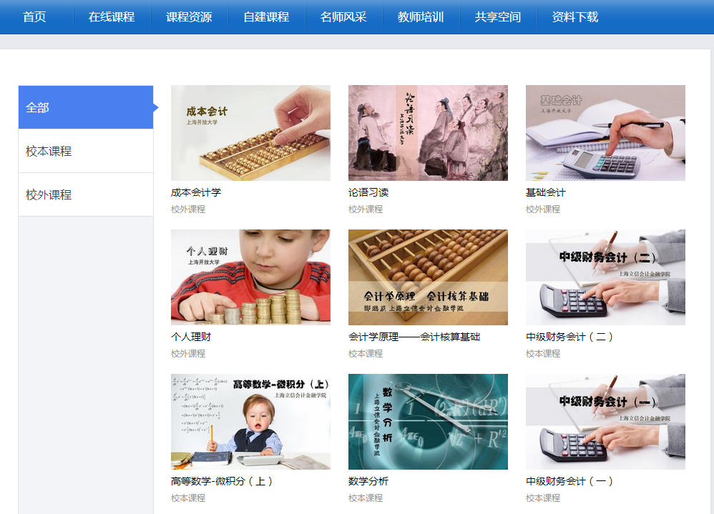
点击即可学习
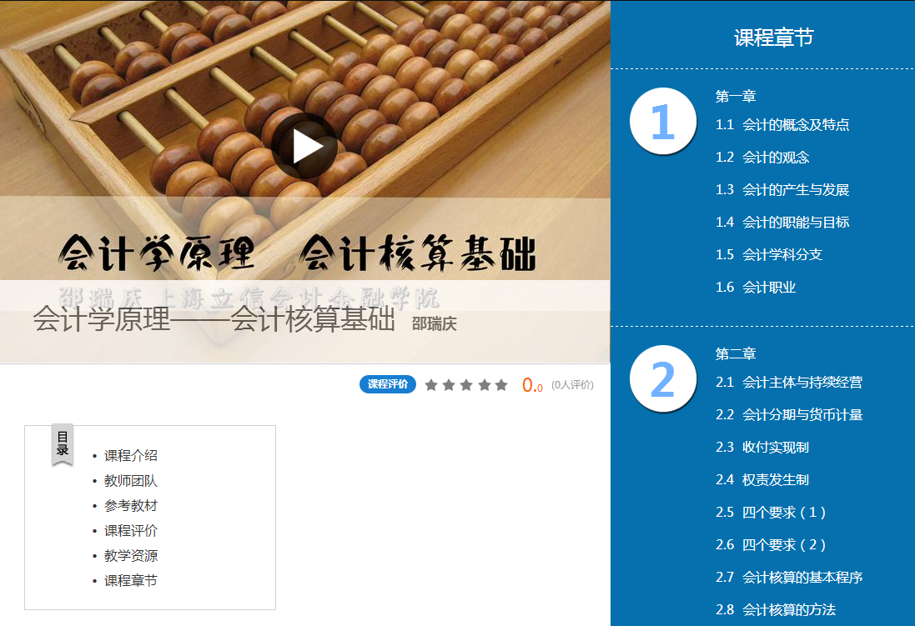

1.6名师风采
用于展示本校的教学名师。
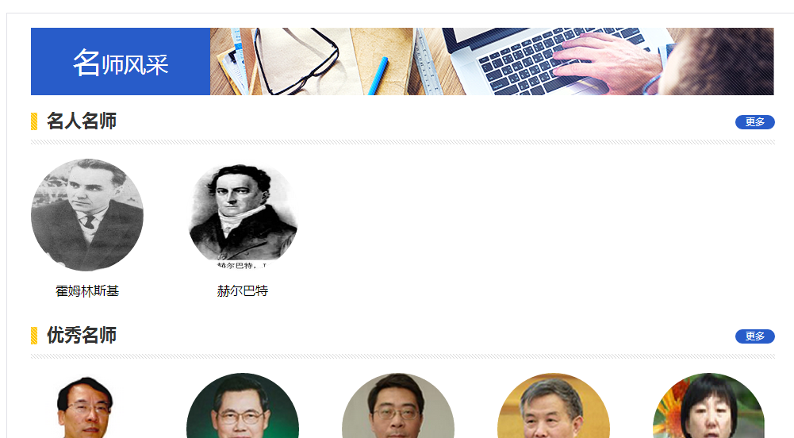

1.7教师培训
教师可以在工作坊浏览最近举办的各种培训活动，并且直接报名。
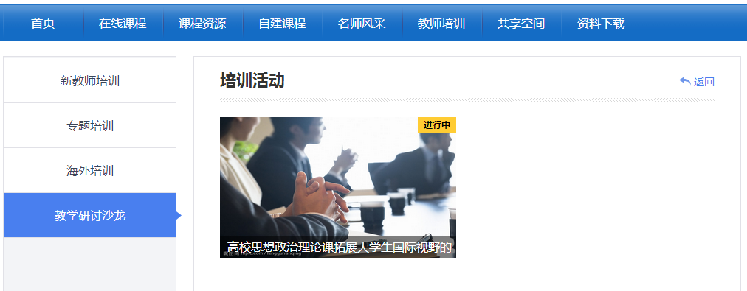
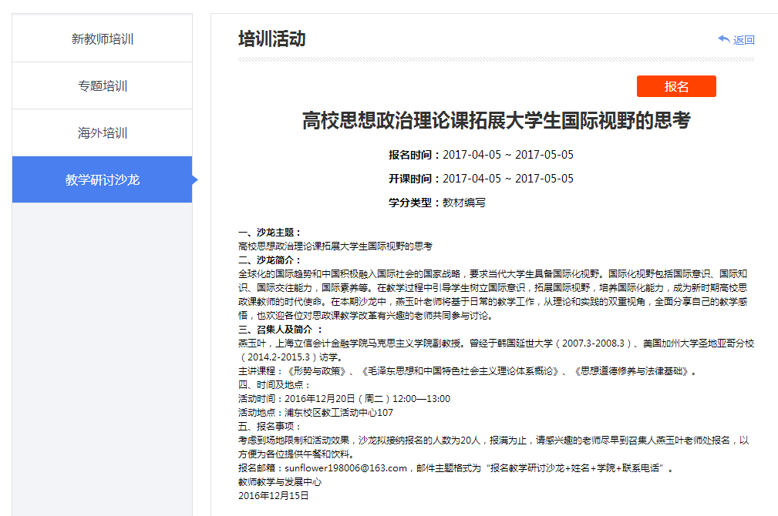
参加线下培训活动需要登录报名人的信息，录入手机号
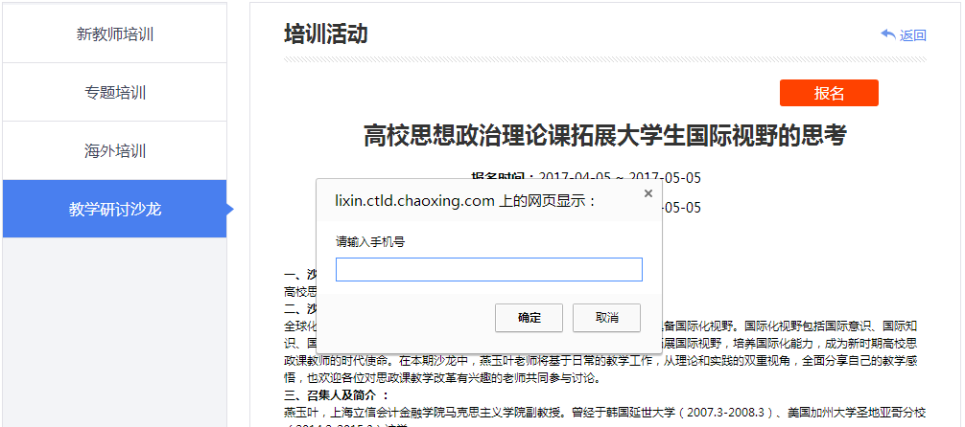
报名的活动信息可在学习空间-教师发展中心-报名的活动中查看并进行相应操作：
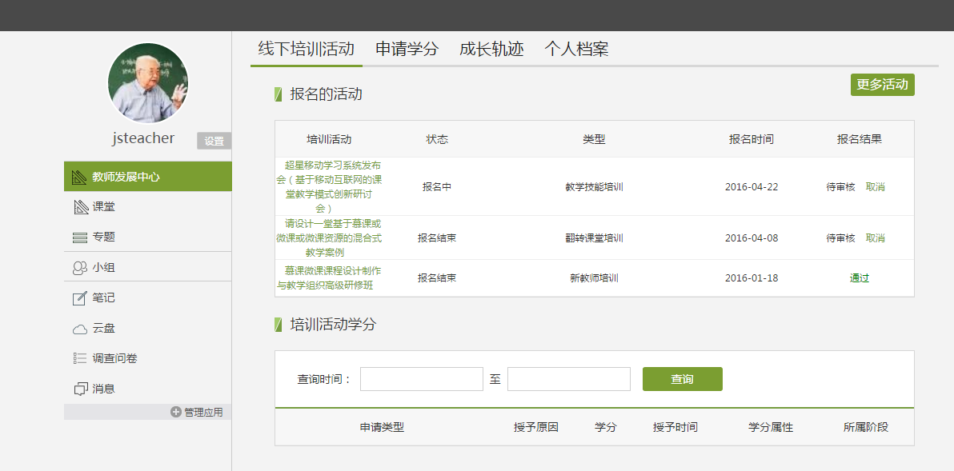
1.6共享空间
共享空间由教师在空间的教学档案-成长轨迹-资料管理中可上传材料，上传后的材料由管理人员推送到共享空间首页，或者由管理人员在后台教学资料管理中按不同类型上传。
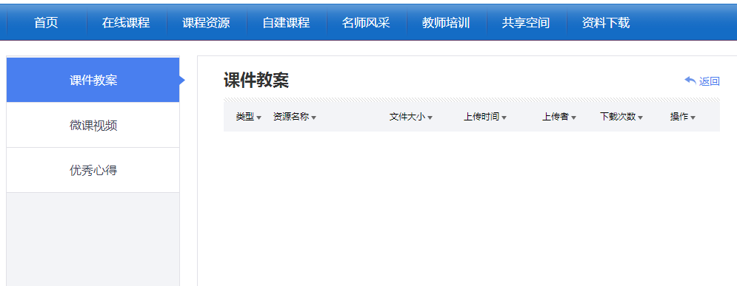
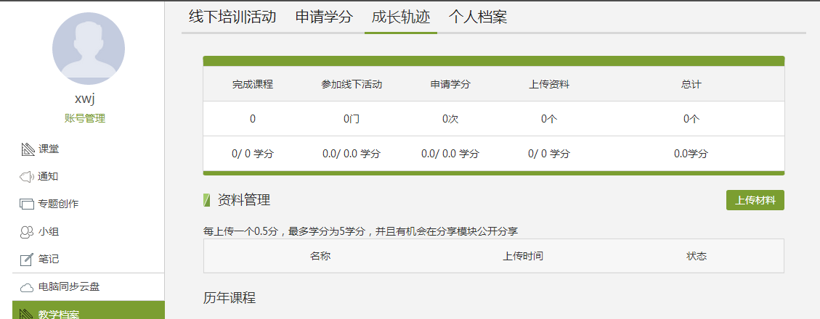

1.7资料下载
此模块有后台管理员推送相关资料文件，教师可在此处进行文档下载
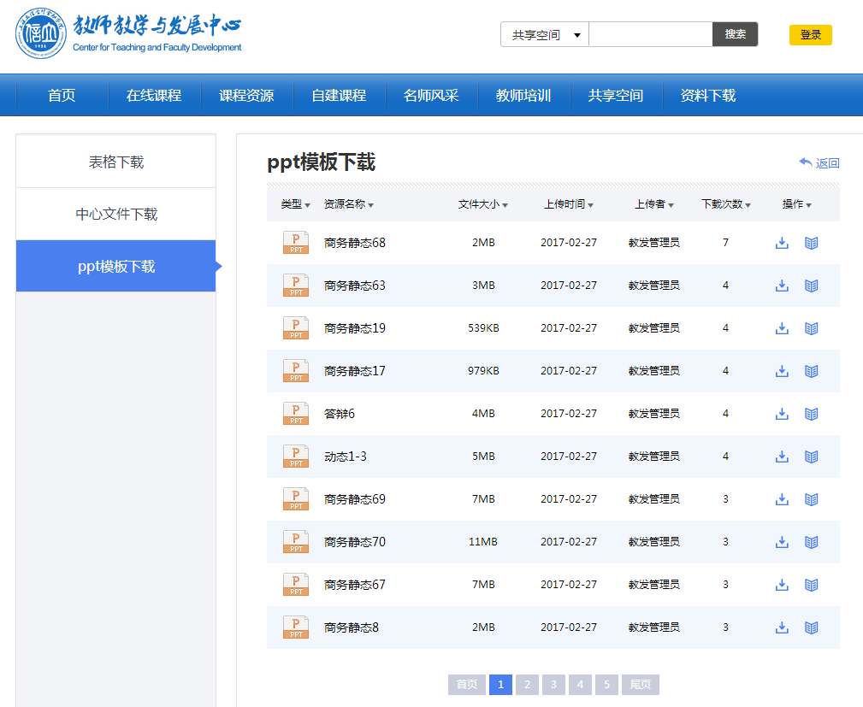

第三部分：教师“学习空间”功能介绍
内容：学习空间是为教师打造的“私人书房”。在这里，教师可以学习在线课程、进行全国小组交流、编辑教学档案，查阅书籍资料等。
功能：在线学习课程，查看教学档案，进行全国性小组交流咨询，订阅专题，发布评价问卷，编辑学习笔记，添加APP应用等。
价值：为教师提供在线学习的个人书房，从整个学习行为流程上满足教师一切需要，促进教师发展，展示成长轨迹，集成群体智慧。

2.1个人设置
进入学习空间后，左侧为个人信息和空间应用，教师可自由设置个人信息、管理应用。

2.2教师发展中心
数字化教学档案，记录教师培训历程。展示教学轨迹，促进教师成长。反应教学管理，提供评价依据。
2.2.1 申请学分
进入“教学空间”，点击左侧“教师发展中心”，默认进入“申请学分”页面。
- 填写申请类型、所属阶段、申请原因后点击提交。
- 管理员可以在后台看到申请记录，审查合格后会通过改申请。
- 其中申请记录在学分申请下方显示。
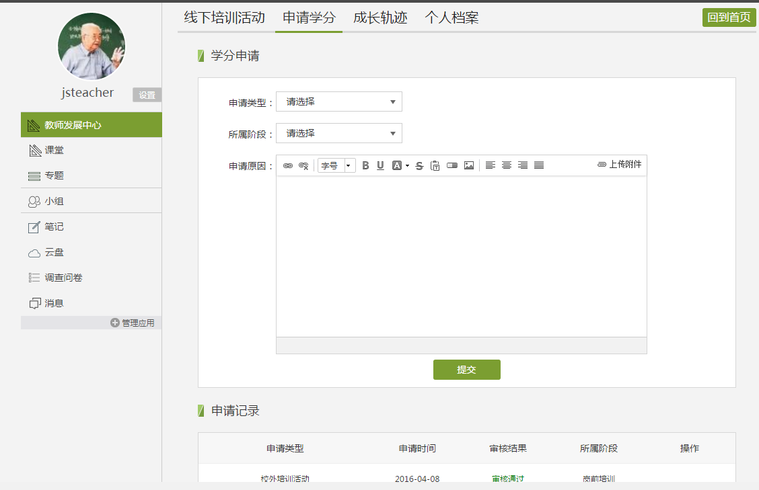
- 获得申请的学分记录在该页签下最下方显示。

2.2.2 成长轨迹
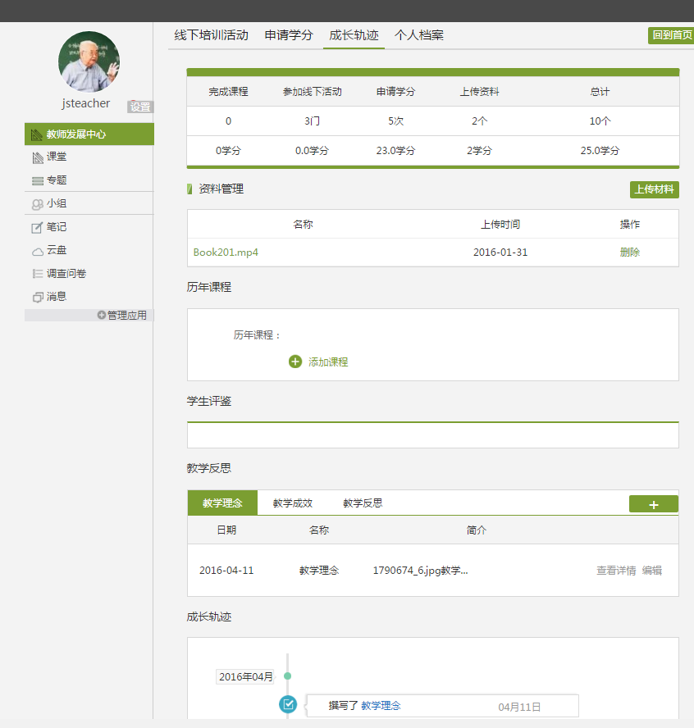
- 包含学分明细、资料管理、历年课程、学生评鉴、教学反思、成长轨迹。
- 第一行为个人学分汇总结果。
- 资料管理：教师可以上传PPT/文本/图片等教学资料，进行共享。
管理员可以将教师上传的资料设为优秀，设为优秀后，教师上传的资料会在首页中资源共享中显示，供平台所有人员使用。
- 历年课程：教师可以添加历年课程，上传资料，作为记录回顾。
- 学生评鉴：学生评鉴是教发中心人员发起的与个人相关的调查问卷，可以参照结果有针对想 的改进教学方法和方式。平台发布的问卷结果可以记录在档案中。
- 教学反思：专门记录教学相关思想动态，方便教发中心人员观察个人进步程度。为评价提供参考。

2.2.3 个人档案
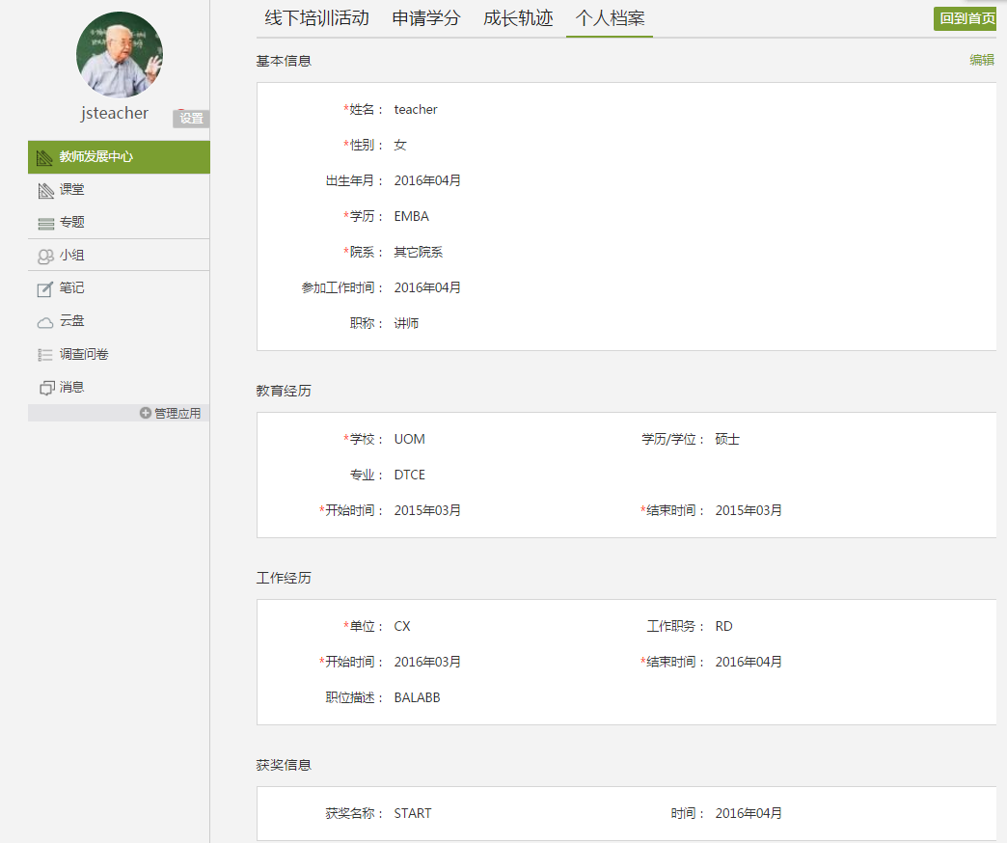
教师填写个人档案，便于学校管理、查看。完善教学档案。

2.3小组
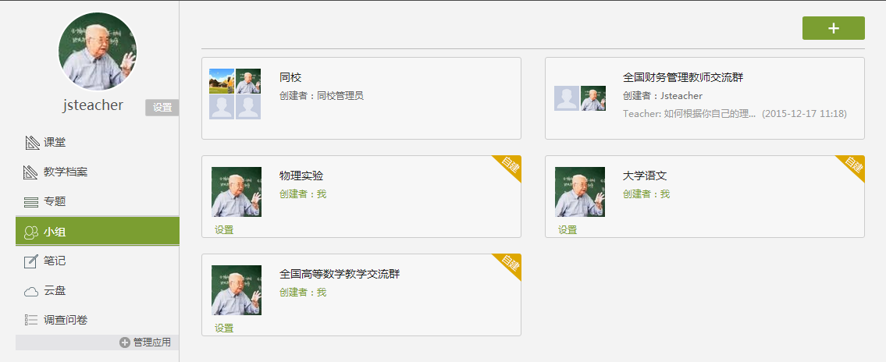
教师可以建立和加入不同学科、不同课程的全国性交流小组，互相咨询，分享经验，共享信息。为教师提供全国范围互动交流平台。打破地域界限，促进经验交流、教学解惑、信息流动。构造交流社区，实现资源分享，迸发思想火花。

2.4其他应用管理
教师可以根据自身需要，对平台上的应用进行管理。进入教学空间后，点击左侧应用菜单栏下方的按钮进入APP管理。
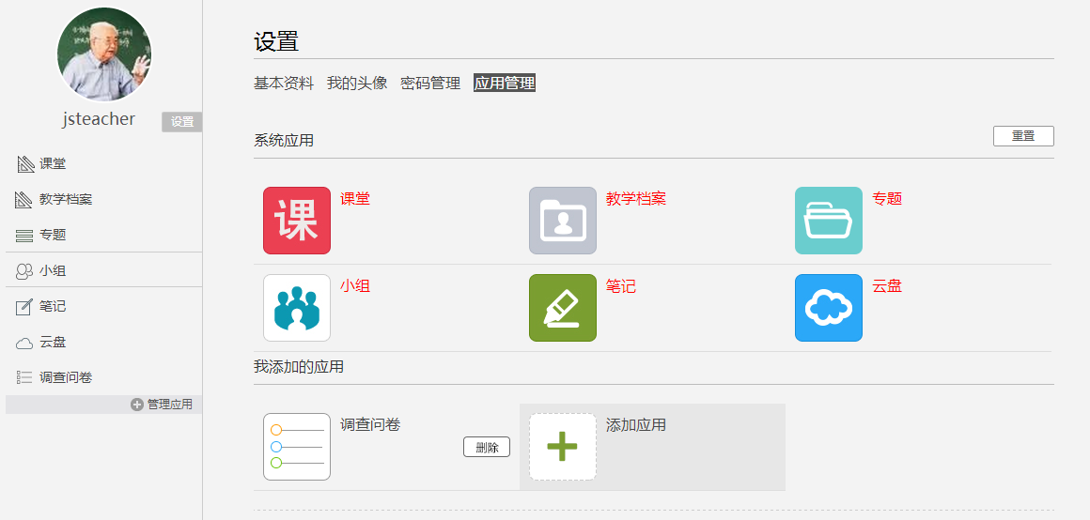
APP管理中分系统应用管理和教师自主添加应用管理两方面。系统应用即系统自带的“课堂”、“专题”、“云盘”等应用，可供教师使用。
教师亦可自行添加应用，教发平台为教师提供了多种应用的选择，如“云阅读”、“微课”等，十分实用，教师可根据自身需要添加应用。
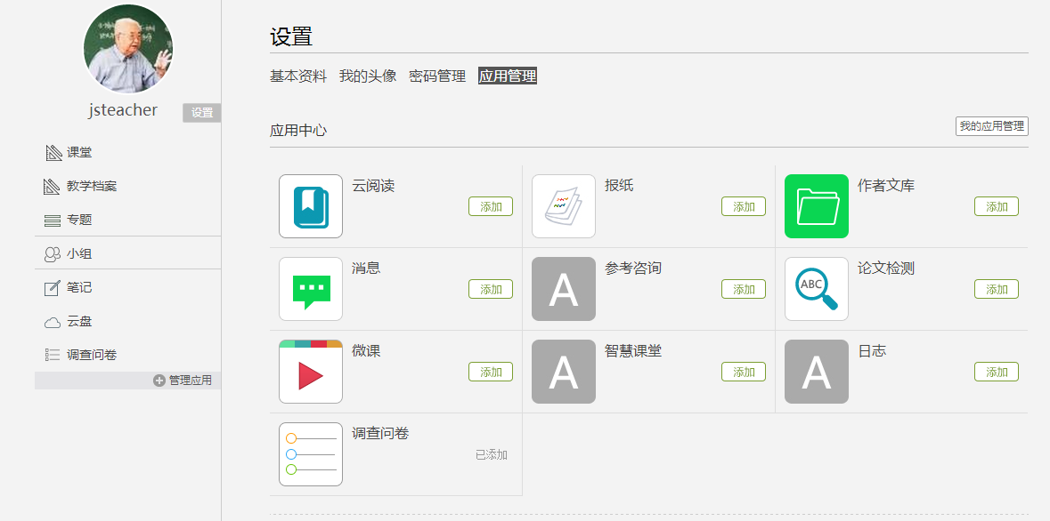

添加的应用会出现在左侧相对应的应用栏，如不想再添加此应用，教师可点击“删除”按钮进行操作。如想重置应用列表，则可点击右上角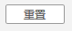按钮。

第四部分：手机APP“学习通”使用方法

3.1如何登陆“学习通”——教师教学与发展中心手机APP
- 扫描下方二维码下载超星客户端。



提示：苹果手机安装如提示未受信任，请在设置/通用/描述文件（或设备管理）中添加信任。安装完成后进入到如下界面:
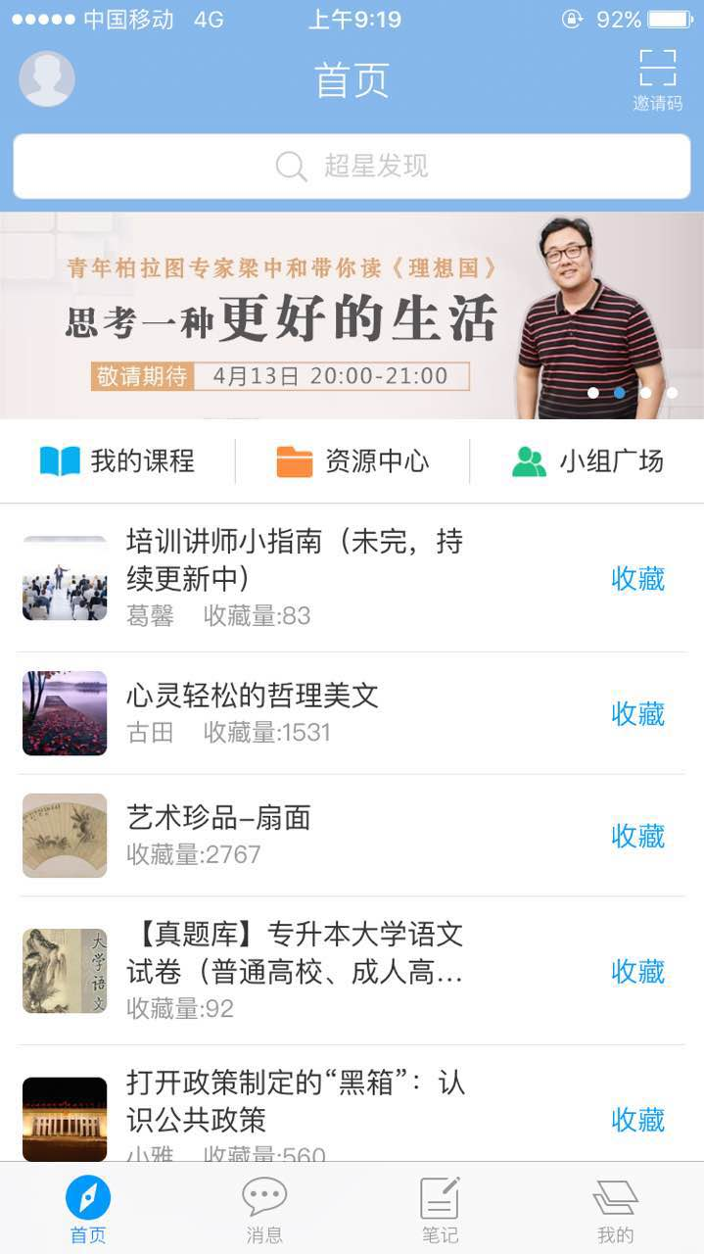
2、点击上图左上角的灰色头像，输入相关信息，如下图所示：

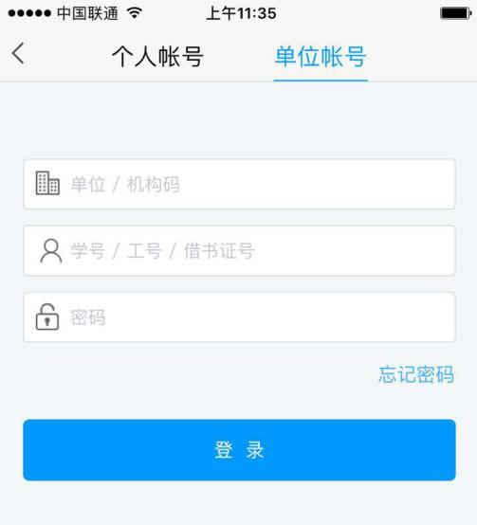
账号：工号
初始密码：123456
单位：上海立信会计金融学院
3、点击右上方的“邀请码”并在输入框中输入“jfzx”，点击“确定”即可登录到我校教师教学与发展中心平台。
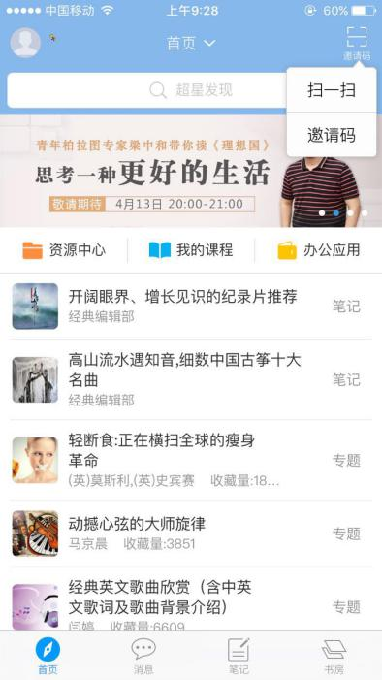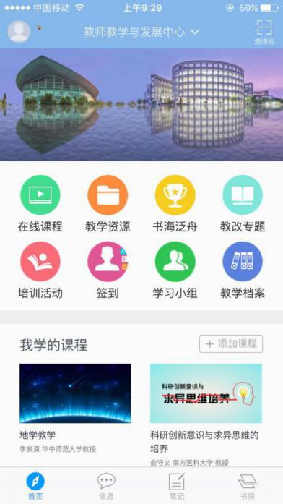
4、登录后请修改初始密码。

3.2如何在手机上学习课程？
用户在教师发展中心首页中，点击“在线课程”，进入课程页面。点击课程右下角的“报名”按钮即可完成相应课程的报名，报名成功的课程会出现在首页的“我学的课程”栏目中。点击“课程分类”，也可按类别查看相应的课程。
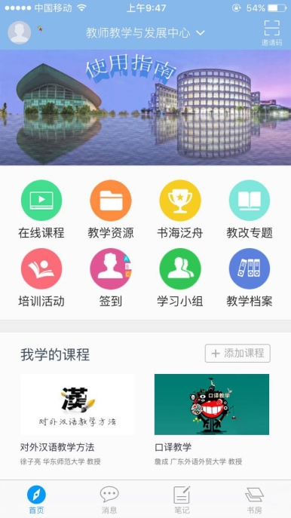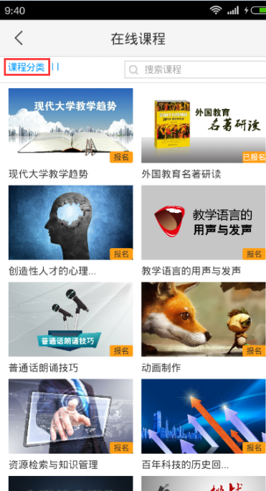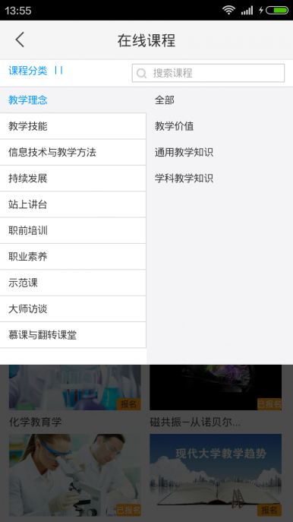

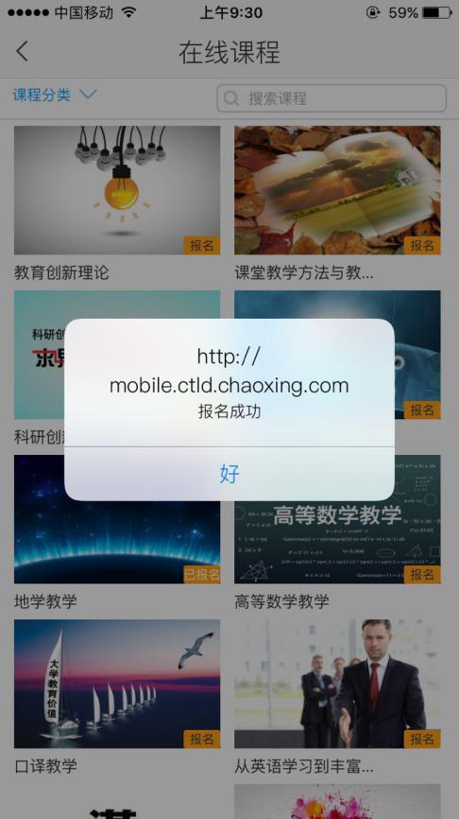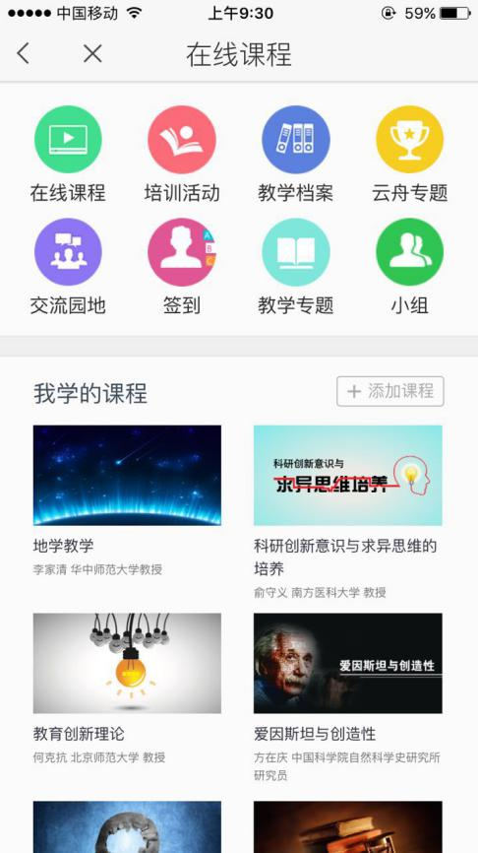

报名成功的课程可以在首页下方【我学的课程】或者【书房-我的课程】中查看
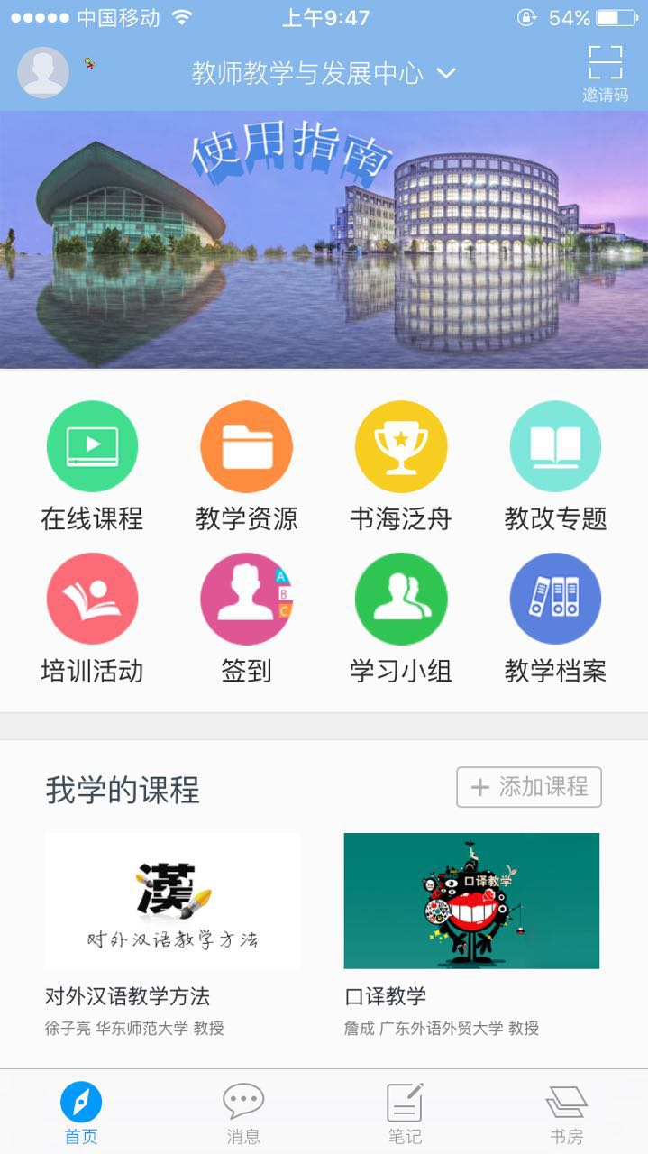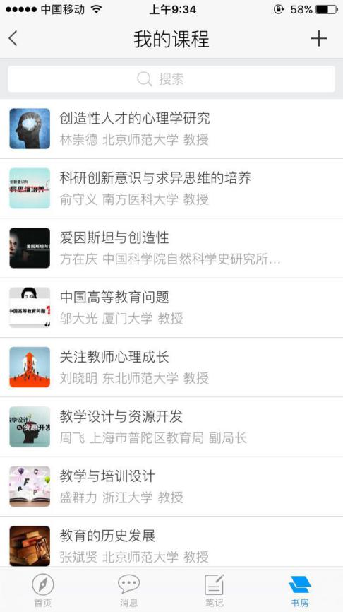
点击这门课程，点击章节目录就可以学习观看啦！
注意：视频可以有网的环境下缓存，在无网情况下可以直接点缓存观看，节省流量。
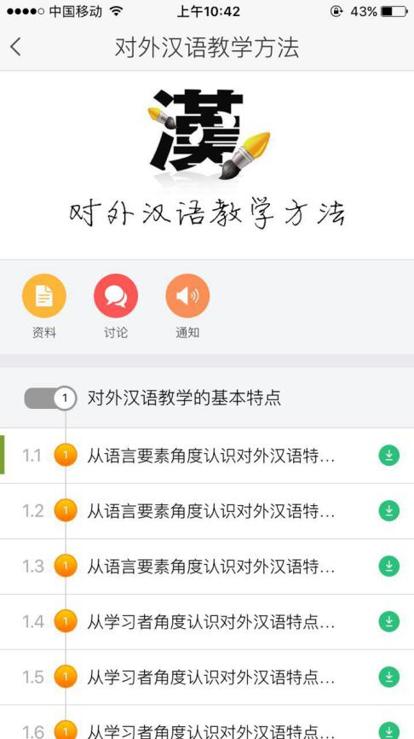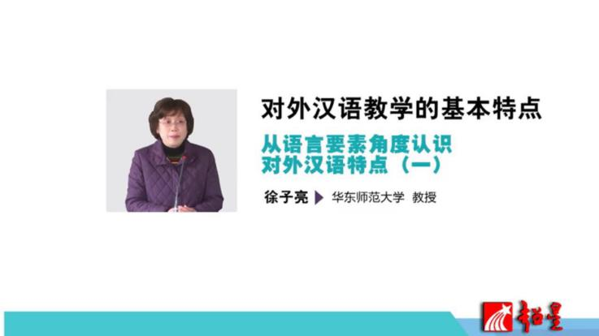

3.3如何在手机上进行更多扩展？
点击【教学资源】进入教学资源页面，在图书、期刊、专题、报纸、讲座5个类别中分别查找搜索你需要的资源，找到后可以将其收藏到你的“书房”，比如收藏到书房的“经典名著”下
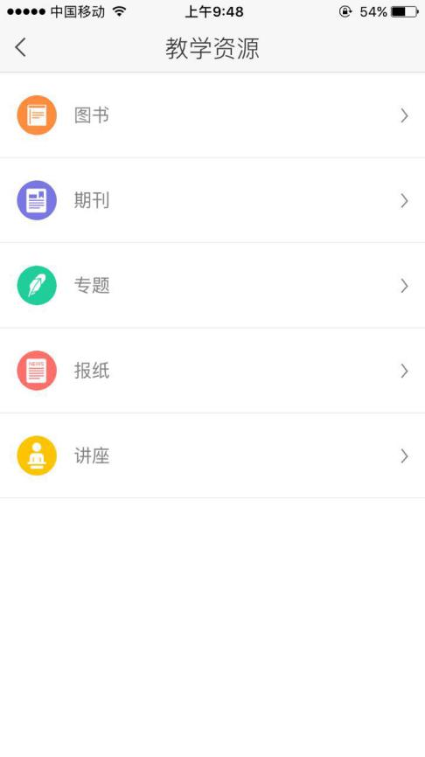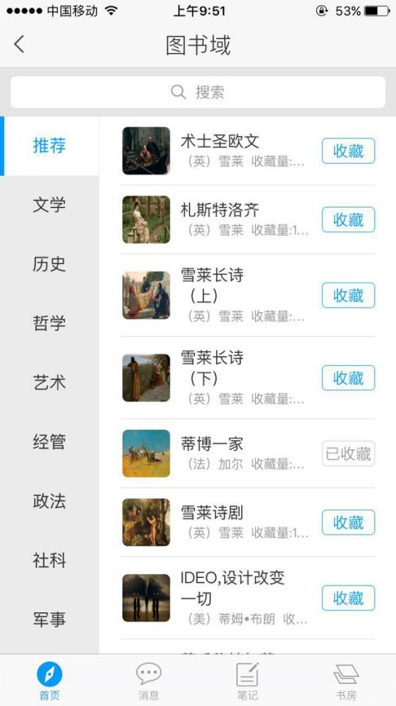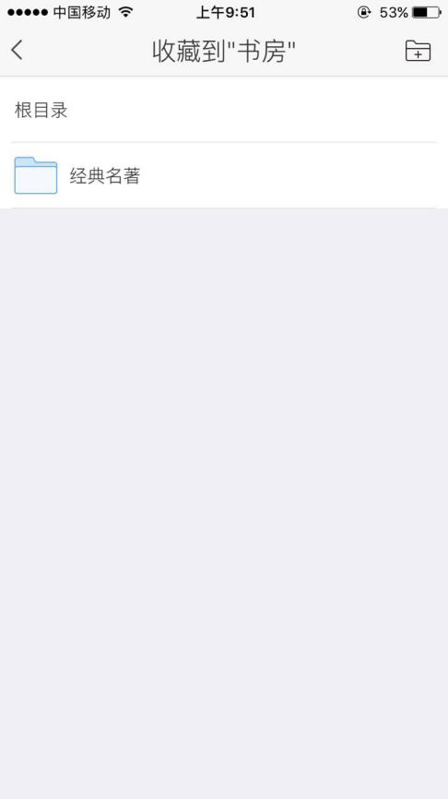
在【书房-经典名著】中即可找到我们收藏的电子书
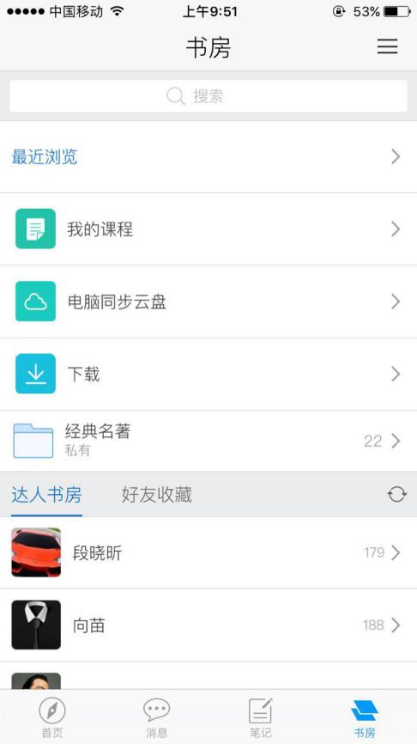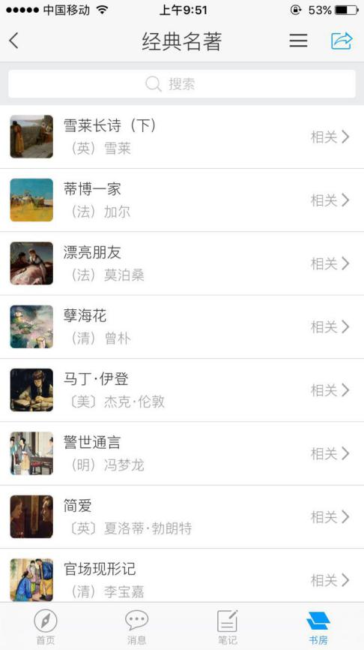
打开电子书可以进行一页一页阅读
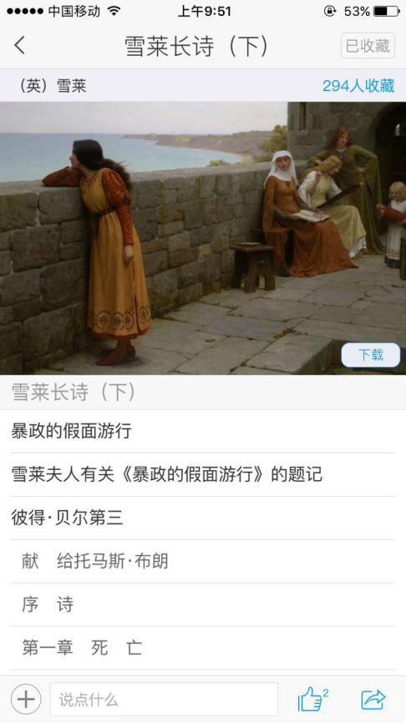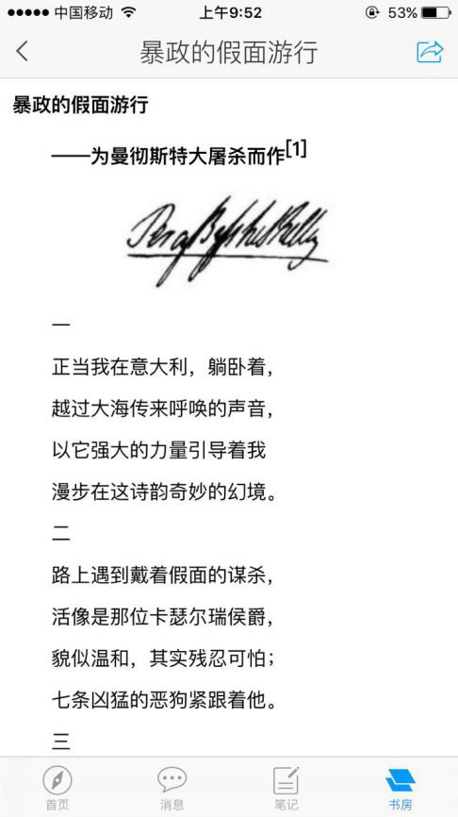

3.4如何查看书海泛舟专题？
用户星教师发展中心首页中，点击“书海泛舟”，进入个人的教学档案界面。点击“订阅”来订阅相关专题。

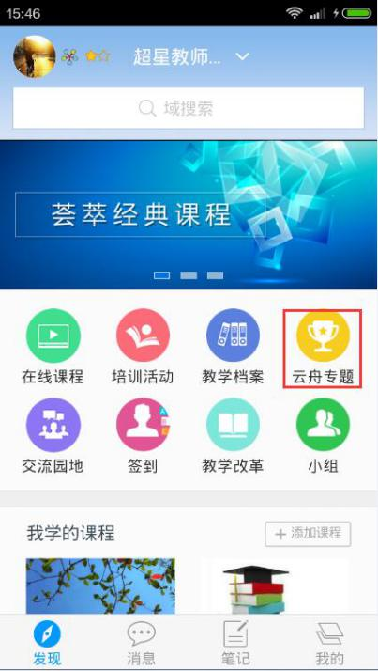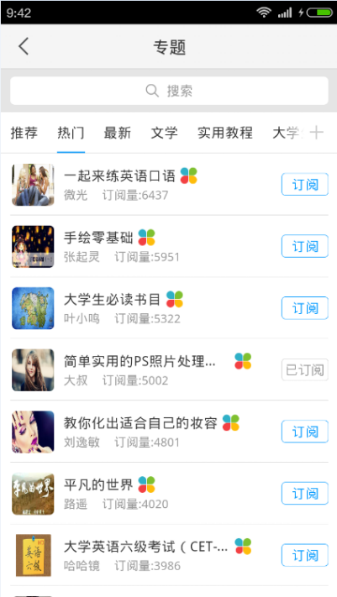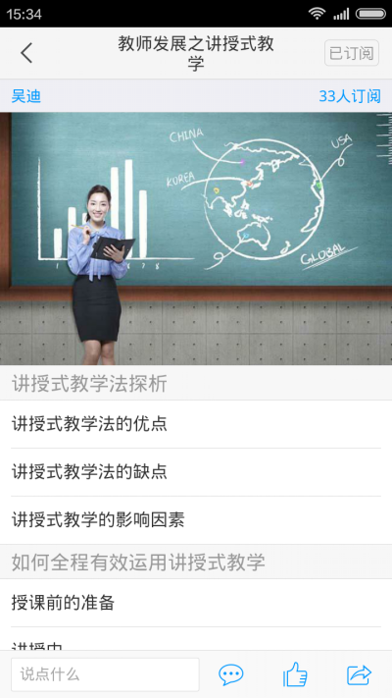

3.5如何阅读教学改革？
用户在教师发展中心首页中，点击“教改专题”，进入到教学改革界面，点击相应的主题，浏览后向上拖拽，可以在最下方的输入框中输入自己的观点。也可对某项话题发起讨论，其他学员同样可以在该讨论的下方的输入框中发表观点。

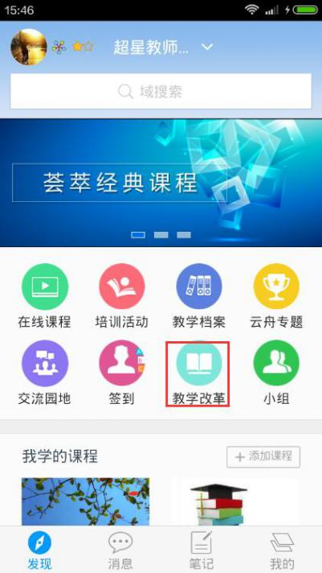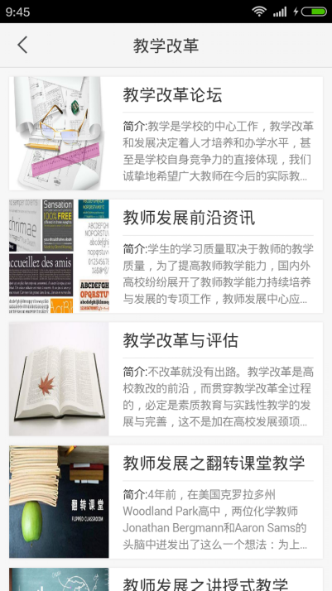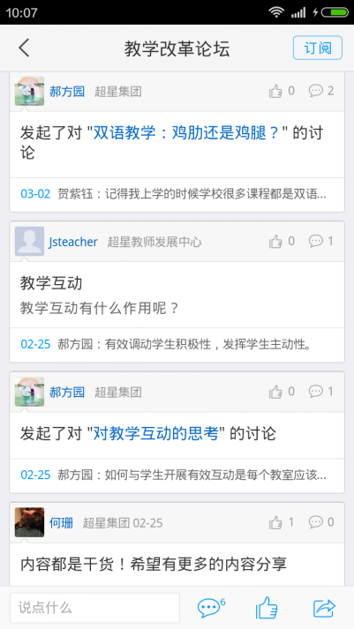

3.6如何在线报名活动？
用户在教师发展中心首页中，点击“培训活动”，进入活动报名界面。在列表中点击希望参加的活动，即可进入到相应的活动页面中。对于处在报名阶段中的活动，点击“报名”，输入正确的手机号，确定后即可报名成功，成功报名后，活动管理员即可收到你的报名信息。
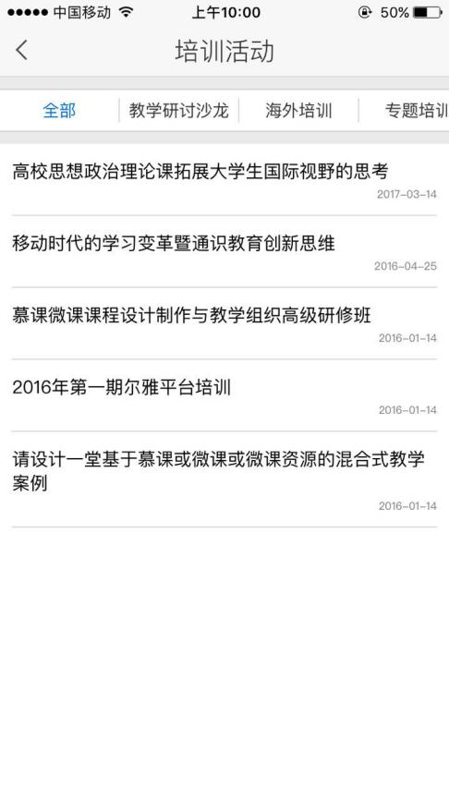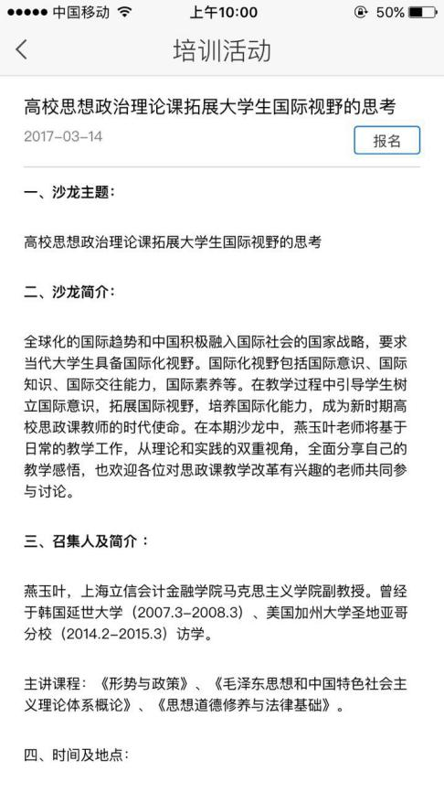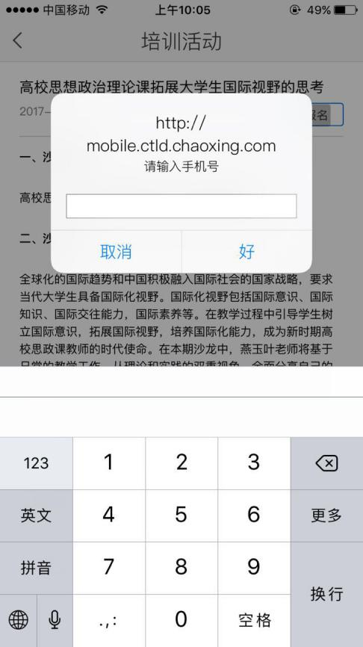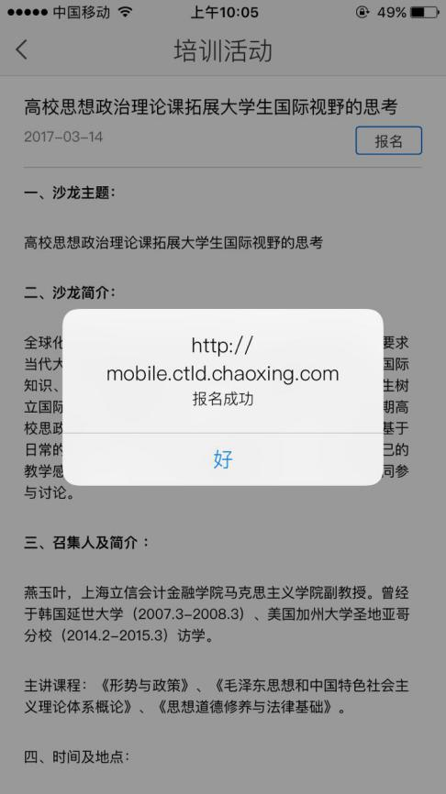
不想要参加线下活动可以点击【取消报名】

3.7如何进行活动签到？
用户在教师发展中心首页中，点击“签到”，进入到前签到界面。在列表中选择报名成功的活动，点击“签到”扫描活动现场的签到二维码进行签到。

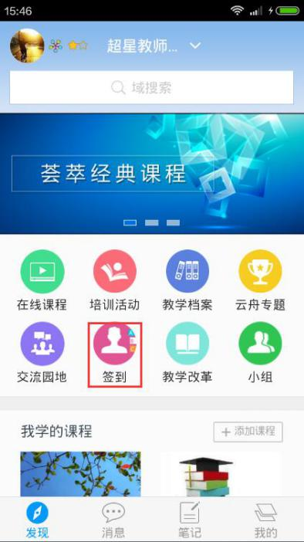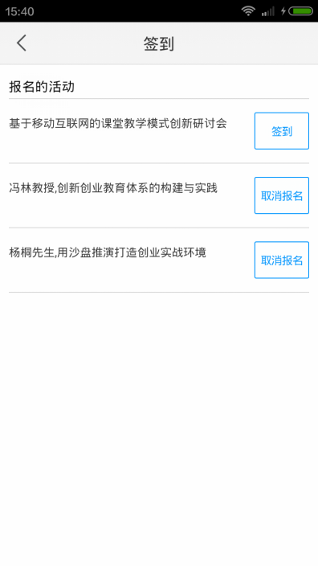
成功报名的活动等待活动管理员进行审核，审核后管理员在后台发起签到，你在签到页面点击【签到】进行二维码扫描
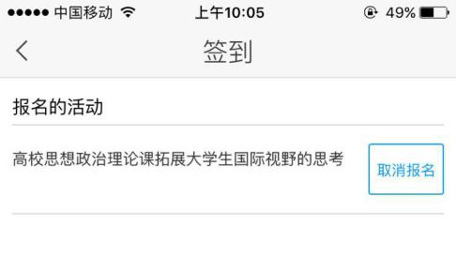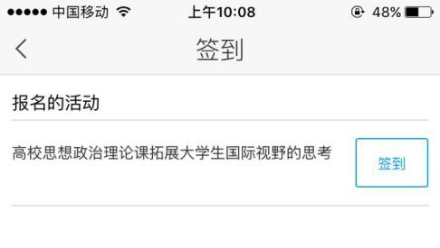
签到成功系统会提示已签到，活动管理员将录取到了你的签到信息
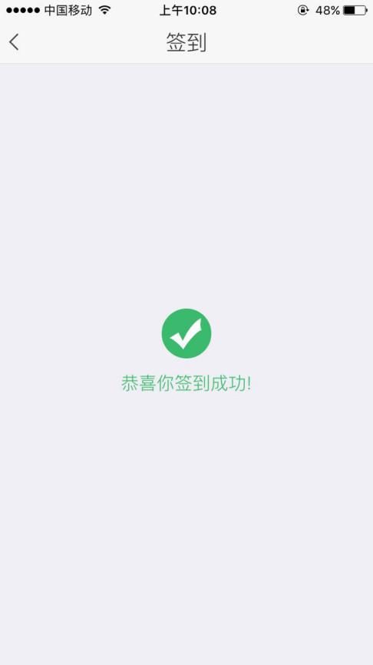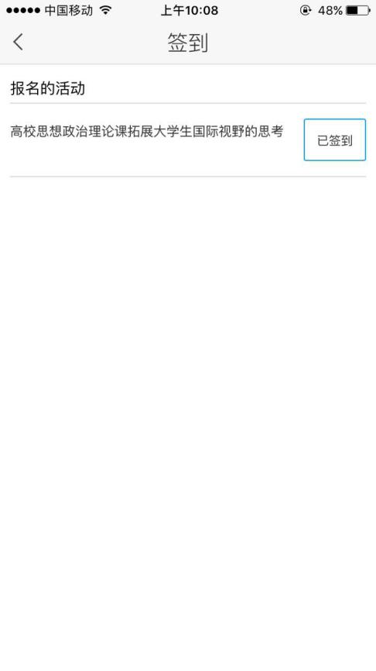

3.8如何进行小组讨论？
我们可以在app中参与公开的学习小组也可以自己新建学习小组。参与公开学习小组进入【小组市场】，找到感兴趣的学习小组，点击【加入】即可参与小组活动；自己新建学习小组是在小组的右上角点开有一个【新建小组】按钮，创建小组的名称、上传小组图标，点完成即可创建小组，创建好的小组会生成该小组特有的邀请码和二维码，发给你想要邀请的人，他们通过输入邀请码或者扫描二维码的方式即可加入到你的小组，另外一种方式是你主动的【添加成员】，点击【添加成员】主动添加你的通讯录成员。
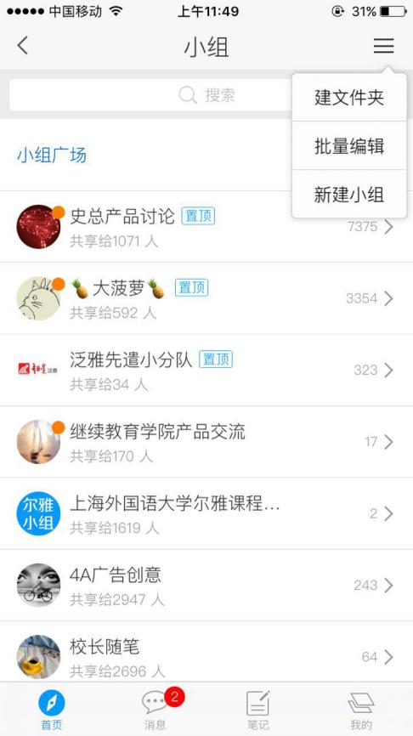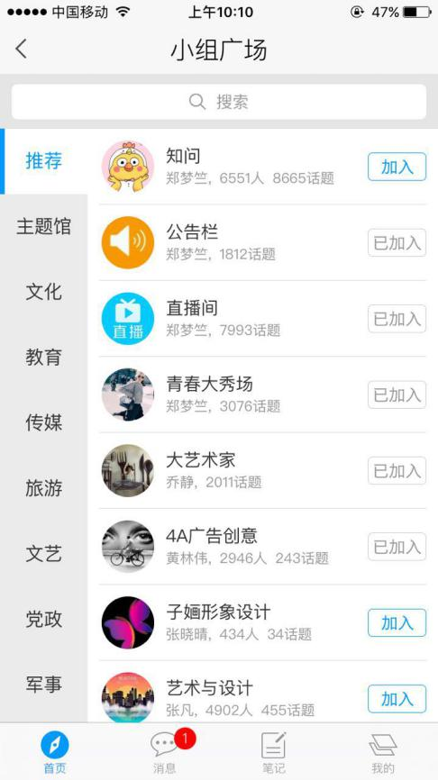
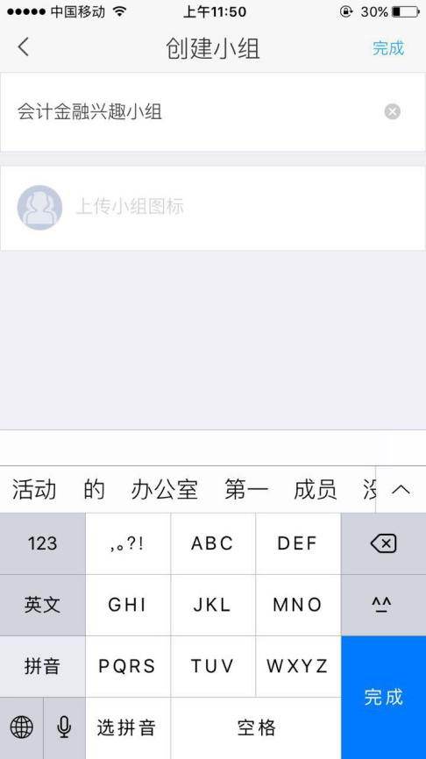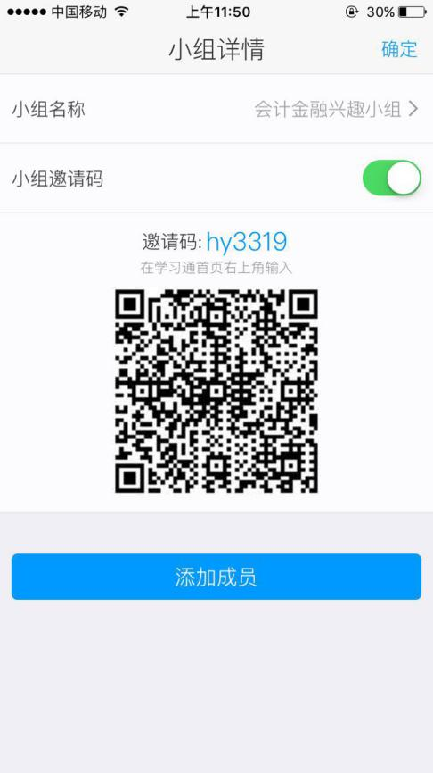
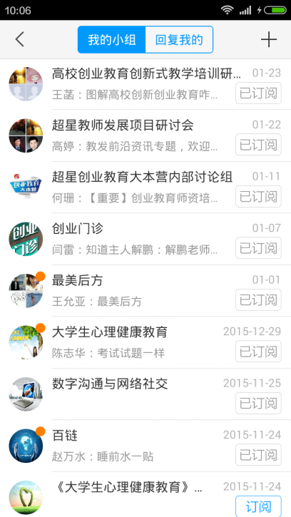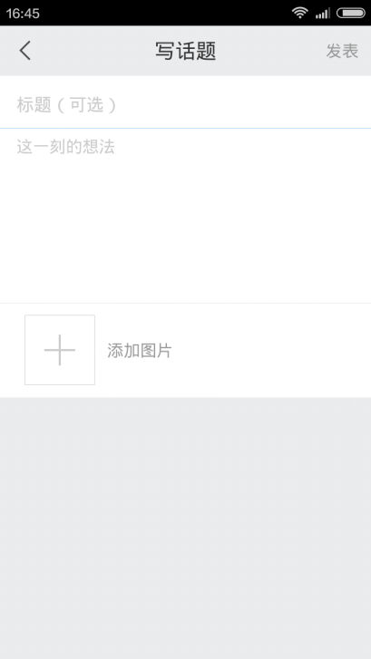

3.9如何查看教学档案？
用户在超星教师发展中心首页中，点击“教学档案”，进入个人的教学档案界面。在此页面中可以看到自己的学分银行与成长轨迹数据。
